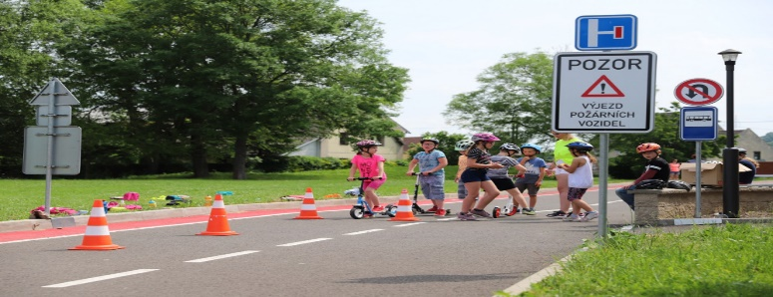

**BEZPEČNĚ NA PRÁZDNINY**

V rámci preventivního programu „**Bezpečně na prázdniny**“ bude dne **25. 6. 2025 v dopoledních hodinách** na zahradě MŠ pro děti připraven **DEN BEZPEČNOSTI**. Děti budou vhodnou formou a přiměřeně svému věku poučeny o možném ohrožení zdraví a bezpečnosti při činnostech, se kterými se setkávají o prázdninách.

Tento program pro děti připravily naše paní učitelky.

A jaké jsou oblasti programu, co všechno se děti dozví?

**Jak se mají správně chovat u vody při koupání** **- tj.** p**revence u vody, jak se správně chovat v lese, na hřišti, na ulici, na silnici (dopravní výchova). Poznávat důležitá telefonní čísla IZS a mnoho dalšího.**